新 书 推 荐

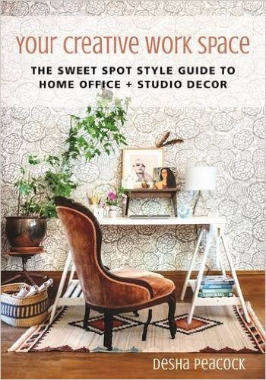
中文书名：《创意办公环境》
英文书名：YOUR CREATIVE WORK SPACE
作 者：Desha Peacock
出 版 社：Skyhorse
代理公司：BiagiANA/Anna Dai
出版时间：2017年8月
代理地区：中国大陆、台湾
页 数：208页，100页全彩摄影插图
审读资料：电子稿，样章
类 型：时尚生活

内容简介：

为什么有些大作家喜爱在特定的环境中写作？
为什么日本知名设计师总对自己的工作环境有着近乎苛刻的要求？
为什么每家创意爆棚的公司总是有创意爆棚的办公室设计？
你的工作环境，对你的创意思考有非常重要的影响！

本书作者德莎·皮考克（Desha Peacock）因其擅长发掘客户个人风格，自由灵活、见招拆招地打造个人环境而知名，她的室内设计旨在为人们打造其专属的“栖息地”（Sweet Spot）。德莎所提供的物理环境上的改变，每每都让使用者不仅是在环境上，更是在生活工作焕上然一新。

在本书中，德莎将为读者提供奇思妙想且便于实践的设计建议，包括：

利用空间设计激发工作创意；
根据情绪选择最佳颜色；
创建一个舒适的虚拟办公室；
打造私密办公空间；
……

本书以全彩照片展现与众不同、各具风格的创意办公环境设计，包括从传统家庭办公室，到时尚新潮的艺术工作室。

作者简介：

德莎·皮考克（Desha Peacock）是获奖电视节目制作人、主持人、生活方式专家。德莎曾帮助上千人通过改变空间设计来获得他们专属自己的“栖息空间”（Sweet Spot Style）——德莎以这个名字命名一种舒适、美好、安全且能带来成功和创意的空间设计。

谢谢您的阅读！
请将回馈信息发至：戴园园 （Anna Dai）
安德鲁﹒纳伯格联合国际有限公司北京代表处
北京市海淀区中关村大街甲59号中国人民大学文化大厦1705室, 邮编：100872
电话：010-82504206
传真：010-82504200
Email: Anna@nurnberg.com.cn
网址：www.nurnberg.com.cn
微博：http://weibo.com/nurnberg
豆瓣小站：http://site.douban.com/110577/
微信订阅号：ANABJ2002

